﻿﻿
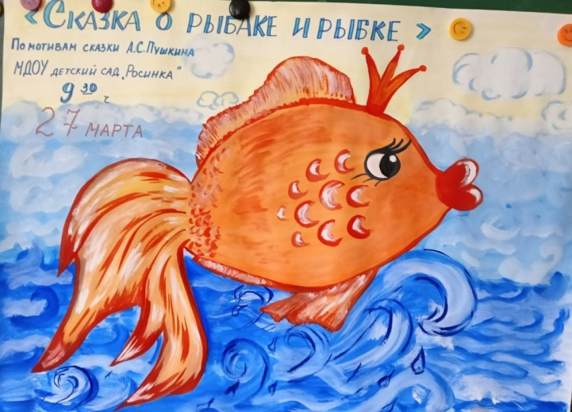 ЗОЛОТОЙ КЛЮЧИК
27 марта во всем мире празднуют День театра! В этот день воспитанники МДОУ детского сада "Росинка" группы "Весёлые мышата" вместе со своими наставниками приняли участие в Фестивале детского театрально - художественного творчества "Золотой ключик", подготовили сказку по мотивам А. С. Пушкина " О рыбаке и рыбке". Юные артисты показали своё театральное мастерство: были тщательно подобраны костюмы, декорации, герои эмоционально сыграли роли. Спасибо ребятам за участие и творческий потенциал.

